捕获运行 Windows虚拟机映像

1. 以管理员身份打开“命令提示符”窗口。

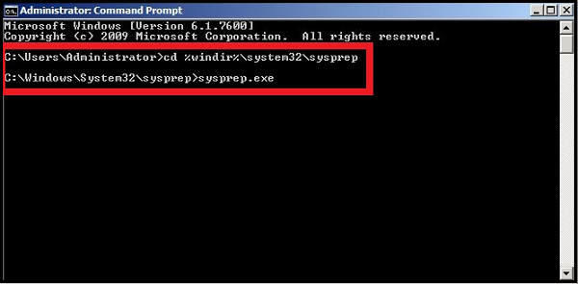

1. 将目录更改为 %windir%\system32\sysprep，然后运行 sysprep.exe。

将显示“系统准备工具”对话框。

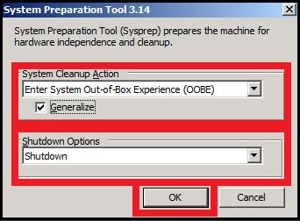

1. 在“系统清理操作”中，选择“进入系统全新体验(OOBE)”并确保选中“一般化”。有关使用 Sysprep 的更多信息，请参见[如何使用 Sysprep：简介](http://technet.microsoft.com/zh-cn/library/bb457073.aspx)。
2. 在“关机选项”中，选择“关机”。
3. 单击“确定”。
4. sysprep 命令将关闭虚拟机，这会在[管理门户](http://manage.windowsazure.cn/)中将虚拟机的状态更改为“已停止”。

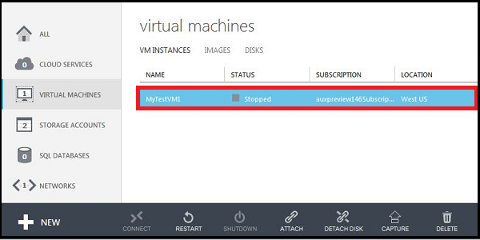

1. 单击“虚拟机”，然后选择要从中捕获映像的虚拟机。
2. 在命令栏中，单击“捕获”。

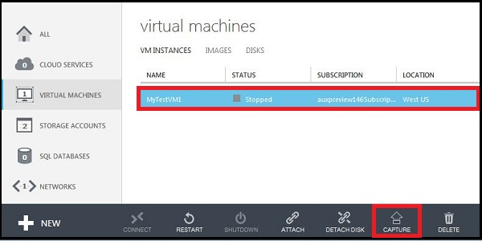

将出现“捕获虚拟机”对话框。

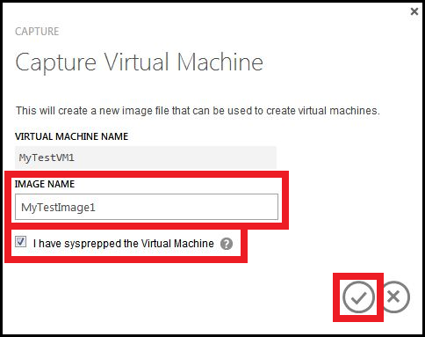

1. 在“映像名称”中，输入新映像的名称。
2. 必须通过运行 sysprep 命令对所有 Windows Server 映像进行一般化。单击“我已在虚拟机上运行 Sysprep”以指示操作系统准备就绪，可随时将其用作映像。
3. 单击复选标记以捕获映像。当您捕获某台虚拟机的映像后，将删除该虚拟机。

新映像现在显示在“映像”下。捕获映像后，将删除虚拟机。

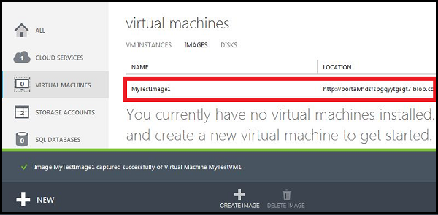

当您使用“从库中”方法创建虚拟机时，可以使用通过单击“虚拟机操作系统选择”页面上“我的映像”捕获的映像。

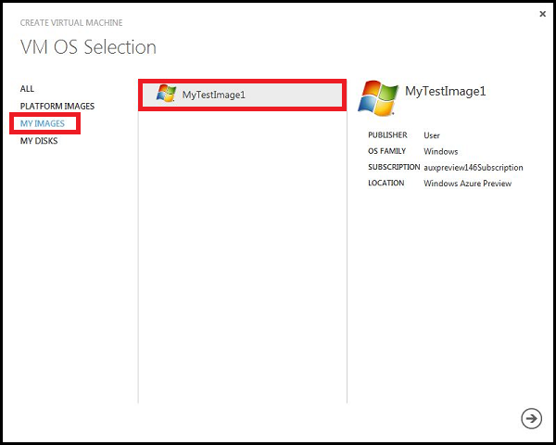

捕获运行 Linux 虚拟机映像

1. 在 SSH 窗口中，键入下面的命令，然后输入在虚拟机上创建的帐户的密码：

sudo waagent –deprovision

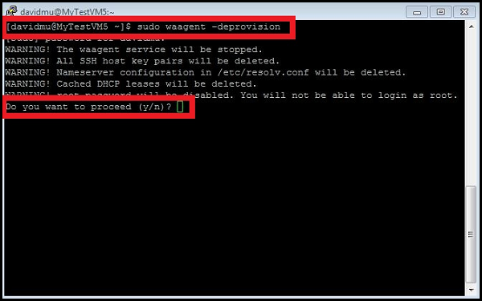

1. 键入**y** 以继续。

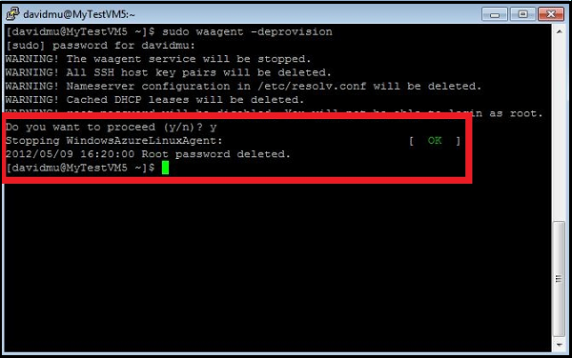

1. 键入**Exit** 以关闭 SSH 客户端。
2. 在[管理门户](http://manage.windowsazure.cn/)中，选择虚拟机，然后单击“关机”。

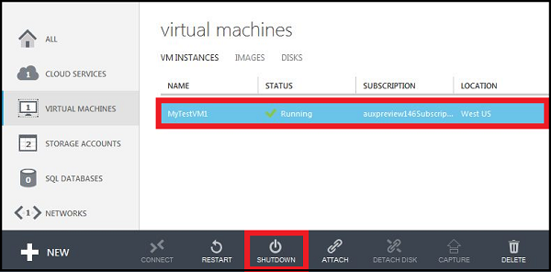

1. 单击“是”，同意在虚拟机停止运行后继续支付相关付费。
2. 在虚拟机停止后，在命令栏中，单击“捕获”。



将出现“捕获虚拟机”对话框。

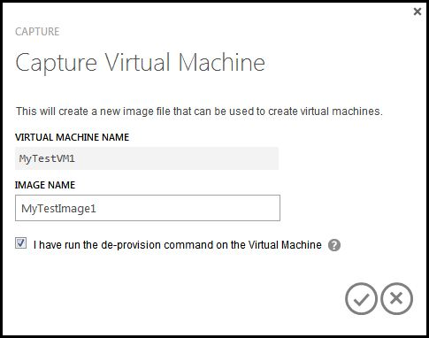

1. 在“映像名称”中，输入新映像的名称。
2. 必须通过运行带 –deprovision 选项的 waagent 命令来取消设置所有 Linux 映像。单击“已在虚拟机上运行取消设置命令”以指示操作系统准备就绪，可随时将其用作映像。
3. 单击复选标记以捕获映像。

新映像现在显示在“映像”下。捕获映像后，将删除虚拟机。



当您使用“从库中”方法创建虚拟机时，可以使用通过单击“虚拟机操作系统选择”页面上“我的映像”捕获的映像。

